БЕЛОРУССКИЙ ГОСУДАРСТВЕННЫЙ УНИВЕРСИТЕТ

ИНФОРМАТИКИ И РАДИОЭЛЕКТРОНИКИ

Лабораторная работа № 5

по дисциплине «Методы оптимизации»

Вариант № 10

Выполнил студент: Ефименко П.В.

группа 981063

Минск 2020

**Задание:**

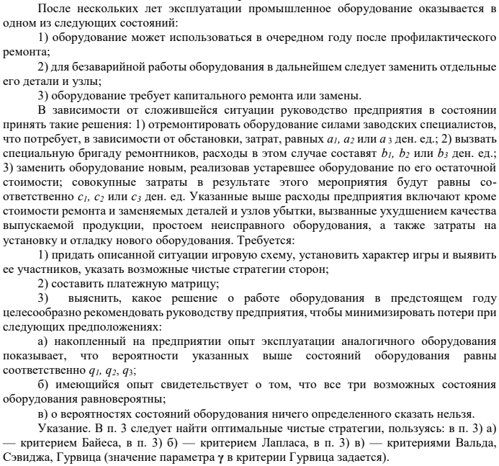

**Ход работы:**

Данная ситуация представляет собой статистическую игру, где в качестве природы выступает состояние оборудования после нескольких лет эксплуатации, а в качестве игрока – руководство предприятия.

Природа может иметь следующие состояния:

1. П1 – оборудование может использоваться в очередном году после профилактического ремонта;
2. П2 – для безаварийной работы оборудования в дальнейшем следует заменить отдельные его детали и узлы;
3. П3 – оборудование требует капитального ремонта или замены.

Руководство имеет следующие стратегии:

1. A – отремонтировать оборудование силами заводских специалистов, что потребует, в зависимости от обстановки, затрат, равных а1, а2 или а3 ден. ед.;
2. B – вызвать специальную бригаду ремонтников расходы в этом случае составят b1, b2 или b3 ден. ед.;
3. C – заменить оборудование новым, реализовав устаревшее оборудование по его остаточной стоимости; совокупные затраты в результате этого мероприятия будут равны соответственно с1, с2 или с3 ден. ед.

Платежная матрица этой ситуации будет иметь вид:

|  |  |  |  |
| --- | --- | --- | --- |
| **\** | **П1** | **П2** | **П3** |
| **A** | **-2** | **-6** | **-10** |
| **B** | **-10** | **-4** | **-8** |
| **C** | **-14** | **-12** | **-6** |

Вычисление оптимальных стратегий:

1. Даны вероятности событий:
   1. П1 – 0,3;
   2. П2 – 0,6;
   3. П3 – 0,1.

Для получения оптимальной стратегий используем критерий Байеса:

|  |  |  |  |  |
| --- | --- | --- | --- | --- |
| **Критерий Байеса** | | | | |
| **\** | **П1** | **П2** | **П3** | **Байес** |
| **A** | **-2** | **-6** | **-10** | **-5,2** |
| **B** | **-10** | **-4** | **-8** | **-6,2** |
| **C** | **-14** | **-12** | **-6** | **-12** |
| **Вероятность события** | **0,3** | **0,6** | **0,1** | **-5,2** |

Максимальным среди -5,2 -6,2 и -12 является -5,2, следовательно, оптимальной является стратегия A.

1. Вероятности событий равны

Для получения оптимальной стратегий используем критерий Лапласа:

|  |  |  |  |  |
| --- | --- | --- | --- | --- |
| **Критерий Лапласа** | | | | |
| **\** | **П1** | **П2** | **П3** | **Лаплас** |
| **A** | **-2** | **-6** | **-10** | **-6** |
| **B** | **-10** | **-4** | **-8** | **-7,33333** |
| **C** | **-14** | **-12** | **-6** | **-10,6667** |
| **Количество событий** | **3** |  | **Результат расчетов** | **-6** |

Максимальным среди -6 -7,33 и -10,67 является -6, следовательно, оптимальной являются стратегия A.

1. Вероятности событий неизвестны

Для получения оптимальной стратегий в случае неизвестных вероятностей используются критерии Вальда, Сэвиджа и Гурвица.

Используем критерий Вальда:

|  |  |  |  |  |
| --- | --- | --- | --- | --- |
| **Критерий Вальда** | | | | |
| **\** | **П1** | **П2** | **П3** | **Вальд** |
| **A** | **-2** | **-6** | **-10** | **-10** |
| **B** | **-10** | **-4** | **-8** | **-10** |
| **C** | **-14** | **-12** | **-6** | **-14** |
|  |  |  | **Результат расчетов** | **-10** |

Максимальный среди -10 -10 и -14 является -10, следовательно, оптимальными являются стратегии A и B.

Используем критерий Сэвиджа:

|  |  |  |  |  |  |  |  |
| --- | --- | --- | --- | --- | --- | --- | --- |
| **Критерий Сэвиджа** | | | | | | | |
| **\** | **П1** | **П2** | **П3** | **R1** | **R2** | **R3** | **Сэвидж** |
| **A** | **-2** | **-6** | **-10** | **-8** | **2** | **4** | **4** |
| **B** | **-10** | **-4** | **-8** | **0** | **0** | **2** | **2** |
| **C** | **-14** | **-12** | **-6** | **4** | **8** | **0** | **8** |
|  |  |  |  |  |  | **Результат расчетов** | **2** |

Минимальным среди 4, 2 и 8 является 2, следовательно, оптимальной является стратегия B.

Используем критерий Гурвица (γ = 0,6):

|  |  |  |  |  |
| --- | --- | --- | --- | --- |
| **Критерий Гурвица** | | | | |
| **\** | **П1** | **П2** | **П3** | **Гурвиц** |
| **A** | **-2** | **-6** | **-10** | **-6,8** |
| **B** | **-10** | **-4** | **-8** | **-7,6** |
| **C** | **-14** | **-12** | **-6** | **-10,8** |
| **γ** | **0,6** |  | **Результат расчетов** | **-6,8** |

Максимальным среди -6,8 -7,6 и -10,8 является -6,8, следовательно, оптимальной является стратегия A.

Вывод:

В большинстве критериев оптимальной оказывалась стратегия A, поэтому именное ее следует использовать.